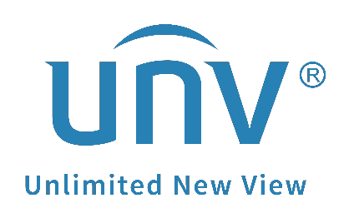

**كيفية استكشاف الأخطاء وإصلاحها عندما تظهر الرسالة "Device Has Already Been Registered" عندما أحاول إضافته إلى تطبيق EZView أو EZCloud؟**

**كيفية استكشاف الأخطاء وإصلاحها عندما تظهر الرسالة   
"Device Has Already Been Registered" عندما أحاول إضافته إلى تطبيق EZView أو EZCloud؟**

**الوصف**

***ملاحظة:*** *تنطبق هذه الطريقة على معظم السيناريوهات. وإذا لم تجدي الطريقة نفعًا في حل مشكلتك، فيوصى باستشارة فريق الدعم الفني لدينا.*

<https://global.uniview.com/Support/Service_Hotline/>

**التجهيز**

**الفيديو:**<https://www.youtube.com/watch?v=4W0pm41s4Nk&list=PLrBaKYrUJkiv_ShCVIqTeIAsOxyFEljjR&index=7>

أحيانًا عندما تحاول إضافة جهاز NVR أو الكاميرا إلى حساب في تطبيق EZView أو EZCloud، تظهر لك الرسالة "Device Has Already Been Registered". يرجع ذلك إلى أنه **لا يمكن إضافة سوى جهاز واحد إلى حساب أساسي واحد في تطبيق EZView/EZCloud**، ولكن أُضيف جهازك بالفعل إلى حساب آخر.

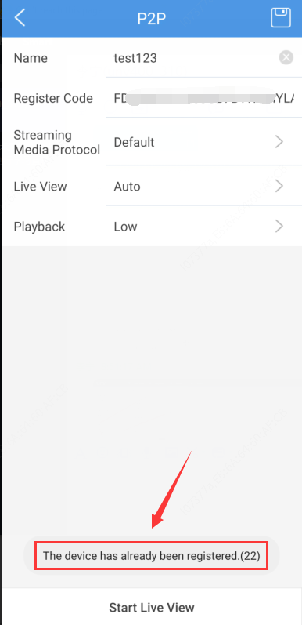

يمكنك إلغاء ربط الجهاز بالحساب القديم إما من واجهة ويب الجهاز أسفل المسار **Setup>Network>EZCloud** أو واجهة المُستخدِم الرسومية لجهاز NVR أسفل المسار **Menu>Network>Basuc>EZCloud** أولاً ثم حاول إضافته مرة أخرى إلى حسابك.

**خطوات التشغيل**

**الطريقة 1**

**من واجهة ويب الجهاز**

**الخطوة 1:** سجِّل الدخول إلى جهازك.

**الخطوة 2:** ابحث عن خيار **Delete** أو **Log out** أسفل المسار **Setup>Network>EZCloud** وانقر عليه، ومن ثم سيُحذف جهازك من حساب تطبيق EZView المُسجَل به سابقًا.

**الخطوة 3:** استخدم حسابك في تطبيق EZView لإضافة الجهاز.

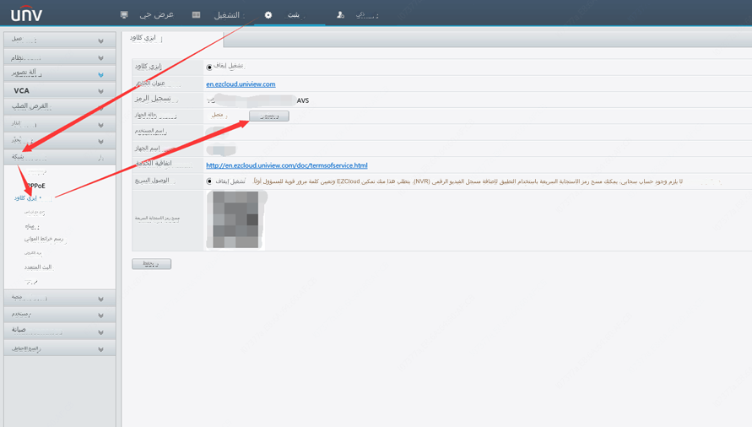**الطريقة 2**

**من شاشة جهاز NVR/واجهة المُستخدِم الرسومية له**

**الخطوة 1:** سجِّل الدخول إلى جهازك.

**الخطوة 2:** ابحث عن خيار **Delete** أو **Log out** أسفل المسار **Menu>Network>Basic>EZCloud** وانقر عليه، ومن ثم سيُحذف جهازك من حساب تطبيق EZView المُسجَل به سابقًا.

**الخطوة 3:** استخدم حسابك في تطبيق EZView لإضافة الجهاز.

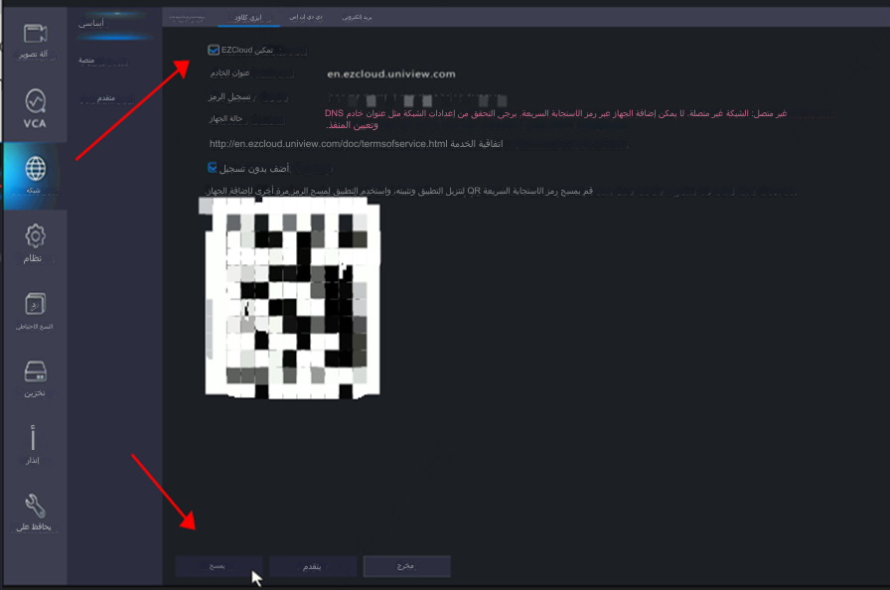

إذا لم تتمكن من العثور على زر **Delete** أو **Logout** أسفل الخيار **EZCloud**، فيرجى ترقية جهازك إلى الإصدار الأحدث ومتابعة كيف سيسير الأمر.

**كيفية ترقية جهاز Uniview NVR عبر السحابة؟**

**الخطوة 1:** تأكد من اتصال جهازك بالإنترنت وأن تطبيق EZCloud متصل.

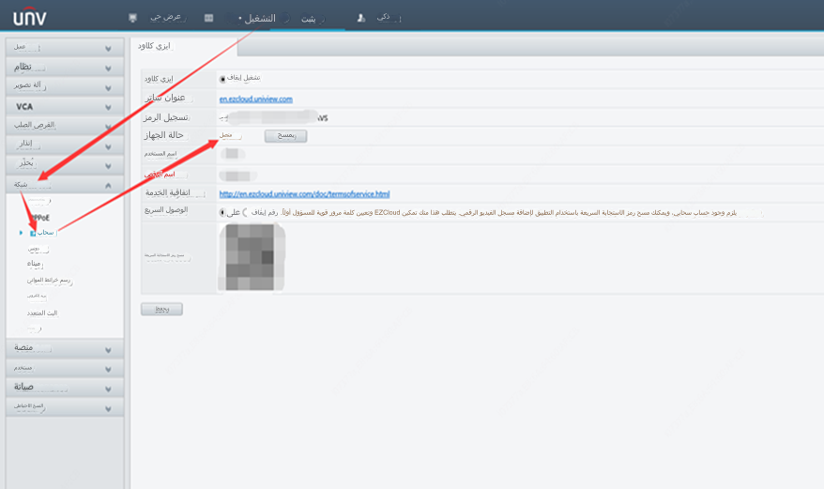

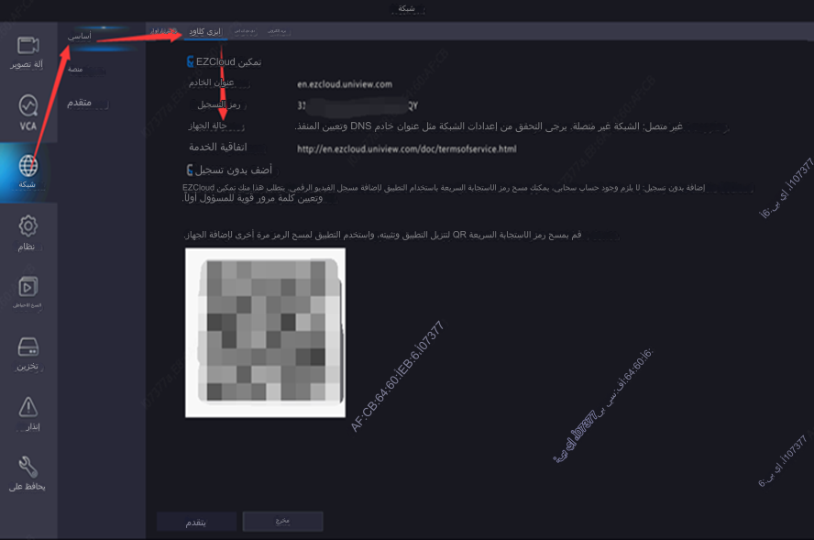

**الخطوة 2:** انقر فوق **Check New Version** في واجهة ويب جهاز NVR أسفل المسار **Menu>Maintenance>Maintenance>Maintenance**. ستظهر لك نافذة صغيرة تبين لك ما إذا كان يوجد أي برنامج ثابت جديد لجهاز NVR المتوفر لديك.

**الخطوة 3:** إذا تم اكتشاف وجود إصدار جديد، فيمكنك النقر فوق "**Upgrade**" لترقية جهاز NVR المتوفر لديك عبر السحابة.

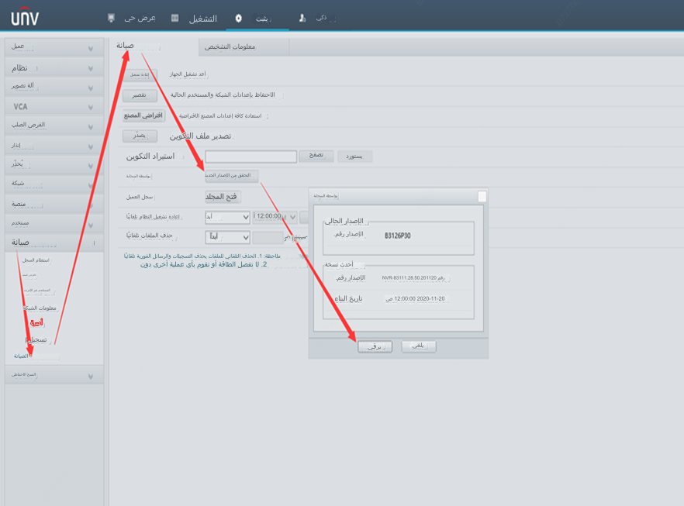

لن تختلف الخطوات تقريبًا في حالة التشغيل من خلال شاشة جهاز NVR.

**الخطوة 1:** انقر فوق **Check** أسفل المسار **Menu>Maintain>Upgrade>Upgrade by Cloud** لاكتشاف ما إذا كان يوجد برنامج ثابت جديد لجهاز NVR المتوفر لديك.

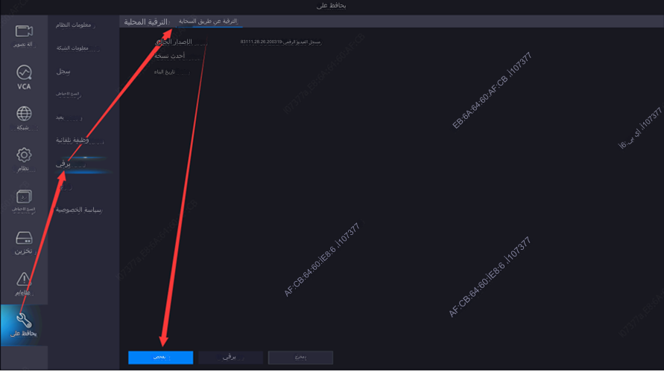

**الخطوة 2:** إذا تم اكتشاف وجود إصدار جديد، فيمكنك النقر فوق "**Upgrade**" لترقية جهاز NVR المتوفر لديك عبر السحابة.

إذا لم يظهر خيار "الحذف" أو "تسجيل الخروج" بعد إجراء الترقية، فيرجى إرسال **صورة للعرض الكامل للكاميرا أو جهاز NVR وصورة الملصق الأبيض (بالرقم التسلسلي) الموجود على جسم الجهاز** إلى **arabicsupport@uniview.com**، وسنساعدك في حل هذه المشكلة.